INDICAÇÃO Nº 04685/2013

Sugere ao Poder Executivo Municipal a realização de melhorias visando a construção de calçada na estrada da cachoeira no lado da escola Benedita Aranha de Oliveira Linho do bairro 31 de março.

Excelentíssimo Senhor Prefeito Municipal,

Nos termos do Art. 108 do Regimento Interno desta Casa de Leis, dirijo - me a Vossa Excelência para sugerir que, por intermédio do Setor competente, seja realizado melhorias visando a construção de calçada na estrada da cachoeira no lado da escola Benedita Aranha de Oliveira Linho do bairro 31 de março .
Justificativa:

Munícipes procuraram o vereador para relatar que os filhos que estudam na referida escola muitas meses caminham pela rua, desviando de carros ou pelo mato, sem falar da constante falta de iluminação e de segurança.

Plenário “Dr. Tancredo Neves”, em 16 de Agosto de 2.013.

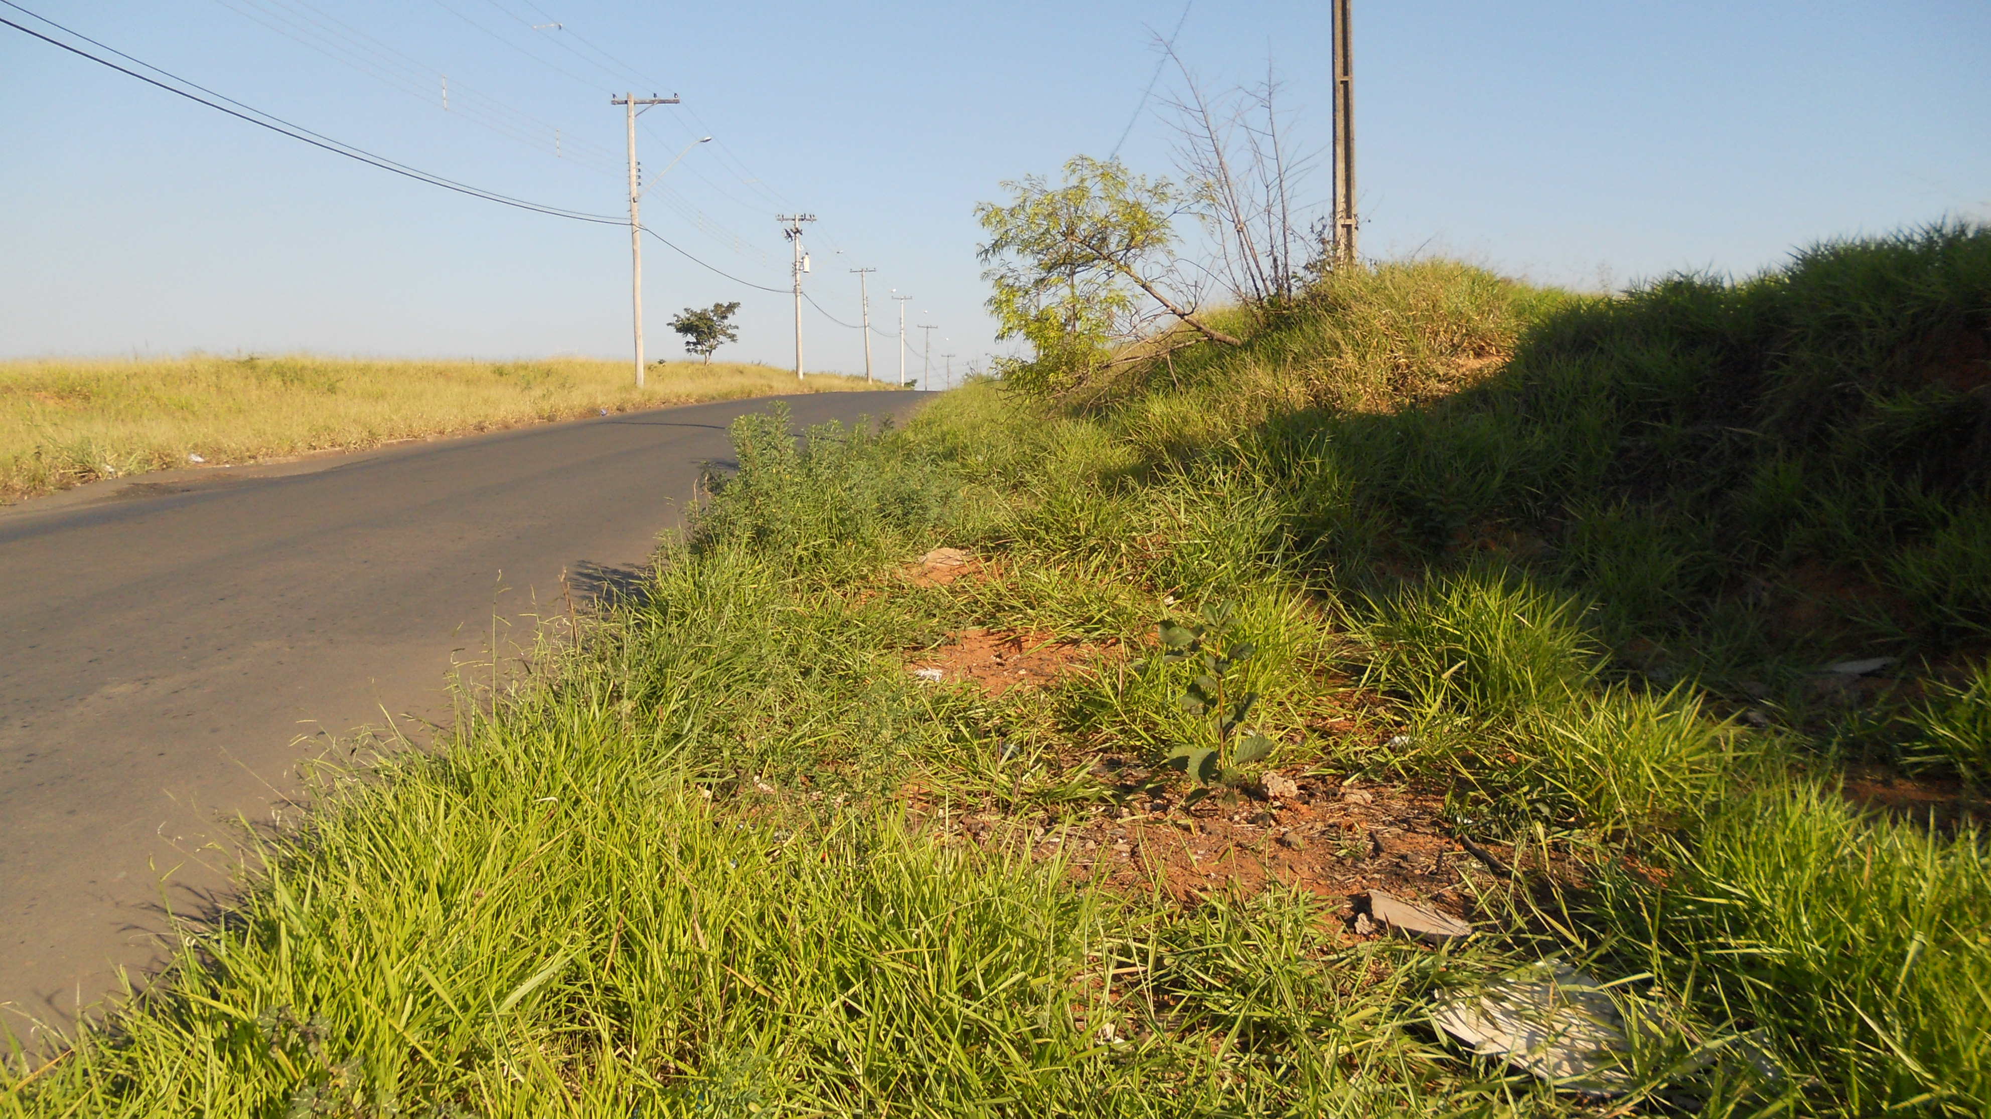

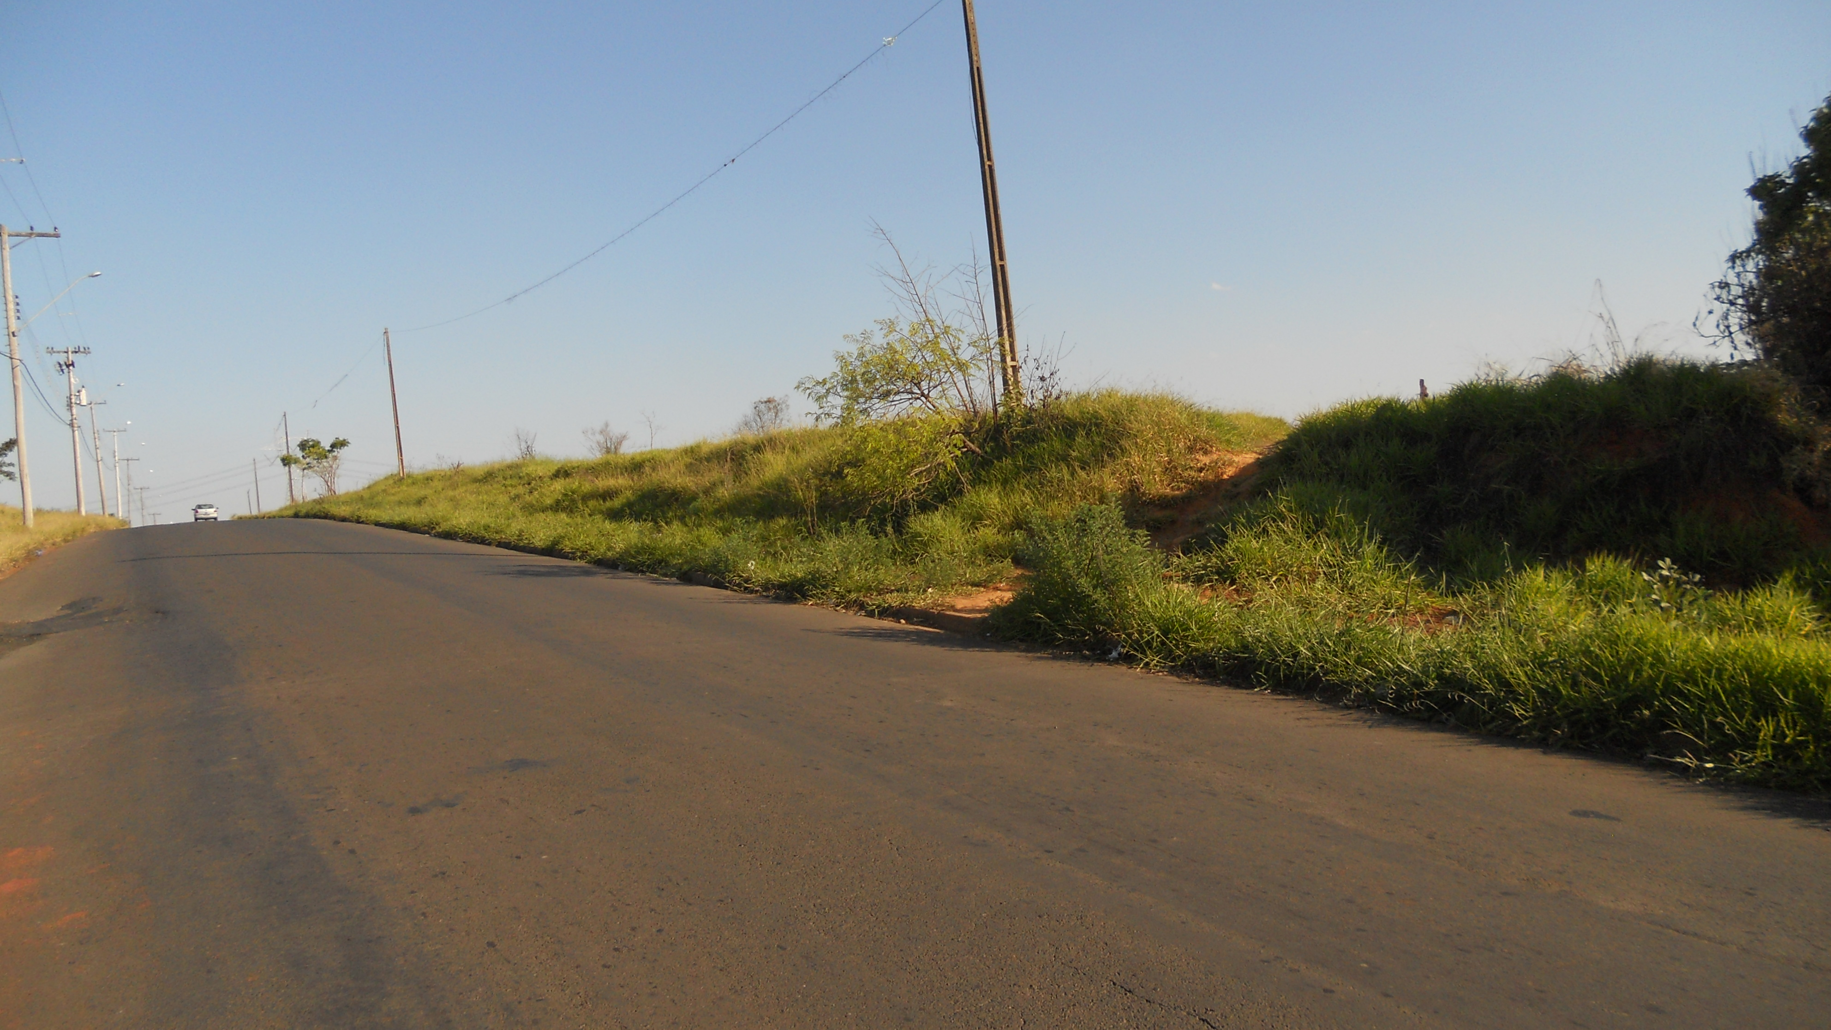

Celso Ávila

-vereador-

